МАШИНА
ЗЕРНООЧИСТИТЕЛЬНАЯ
СТАЦИОНАРНАЯ
ЗВС-20А
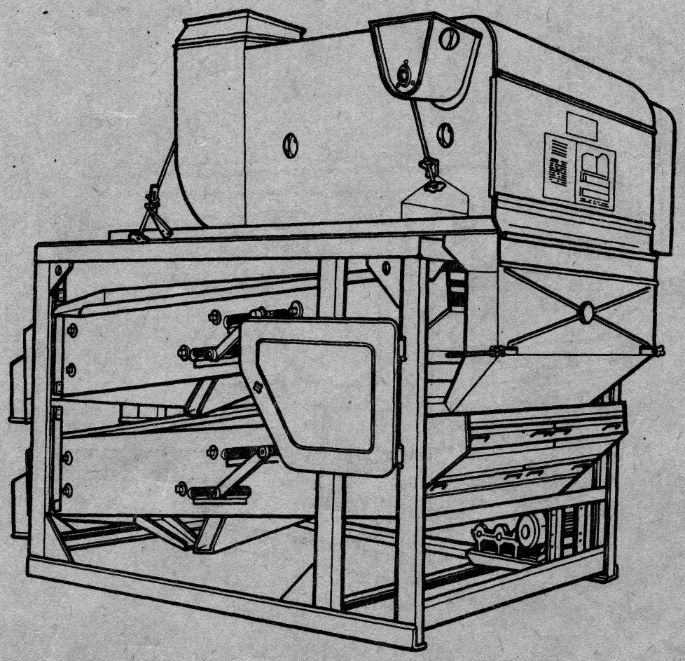
КАТАЛОГ
ДЕТАЛЕЙ И СБОРОЧНЫХ ЕДИНИЦ
2006

Настоящий каталог содержит иллюстрации сборочных единиц и деталей стационарной зерноочистительной машины ЗВС-20А (в дальнейшем тексте именуется зерноочиститель ЗВС-20А) и спецификацию к этим сборочным единицам и деталям.
Каталог предназначен для составления заявок на запасные части и материалы, качественного проведения технического обслуживания и ремонта, а также для обучения специалистов правильной эксплуатации зерноочистителя ЗВС-20А.

ВВЕДЕНИЕ

Приведенная номенклатура деталей в каталоге охватывает все детали и сборочные единицы, которые могут потребоваться при эксплуатации и ремонте зерноочистителя ЗВС-20А.
Перечень сборочных единиц и деталей изложен по конструктивному признаку.
На каждую сборочную единицу заложена иллюстрация и спецификация, включающая в себя сборочные единицы второго порядка, детали, стандартизованные изделия, покупные изделия и прочие материалы.
Для заказа необходимой детали или сборочной единицы достаточно найти на рисунке номер этой детали или сборочной единицы, а по спецификации к рисунку выписать наименование и количество их на сборочную единицу.
В каталог включены неразъемные сборочные единицы (сварочные) без перечисления входящих в них деталей.
Нумерация конструктивных сборочных единиц, а также всех оригинальных деталей зерноочистителя состоит из двух частей. Первая часть образована из букв краткого названия модели машины. Вторая часть — цифровая, состоящая из обозначения сборочной единицы или детали.
В обозначениях сборочных единиц использована ступенчатая входимость деталей в сборочные единицы.
Для нумерации сборочных единиц принята следующая условность: первые две цифры — номер сборочной единицы, затем следуют три нуля.
Для нумерации сборочных единиц, входящих в другие сборочные единицы: первые две цифры — номер сборочной единицы, 3-я и 4-я — номер сборочной единицы второго порядка, затем следует ноль.
Для нумерации деталей принята следующая условность: первые две цифры после буквенного индекса — обозначение сборочной единицы, 3-я цифра является обозначением определенного материала, из которого изготовлена данная деталь, 4-я, 5-я цифры обозначают порядковый номер детали.
Например: ЗВТ.01.501.
ЗВТ — обозначение модели машины;
01 — обозначение сборочной единицы;
5 — условное обозначение материала;
01 — порядковый номер детали.
После цифровой части обозначения детали или сборочной единицы иногда ставятся буквы: А, Б и т. д. Наличие этих букв указывает, что данная деталь или сборочная единица подверглась изменению. Так, например: буква А означает первое изменение, буква Б — второе и т. д.
Применяемые на зерноочистителе детали и сборочные единицы с базовых моделей других сельскохозяйственных машин имеют обозначения, примерно аналогичные обозначениям, принятым в зерноочистительной машине ЗВС-20А.
КРАТКИЕ ОБЩИЕ СВЕДЕНИЯ ОБ ИЗДЕЛИИ
Зерноочистительная машина ЗВС-20 предназначена для очистки вороха зерновых, бобовых, крупяных и масличных культур с доведением их до продовольственных кондиций.
Машина ЗВС-20А входит в комплект машин и оборудования зерноочистительных агрегатов.
ТЕХНИЧЕСКИЕ ДАННЫЕ

Наименованне | Единица измерения | Значение
Марка |  | ЗВС-20А
Тип |  | стационарный
Номинальная производительность за 1 час основного времени на очистке пшеницы с исходной засоренностью до 10%, влажностью до 16%, с объемной массой 760 кг/м³, не менее | т/ч | 25
Масса в полной комплектности, не более | кг | 1805
Габаритные размеры:  ширина  длина  высота | мм  мм  мм | 2030  3070  2750
Установленная мощность | кВт | 7,7

Рис. 1 ЗВТ 80.000 ОБЩИЙ ВИД
(со сборочными единицами первого порядка)

№ позиции | Обозначение | Наименование | Кол.  шт.
5 | ЗВТ 81.000 | Воздушная часть | 1
2 | ЗВТ 82.000 | Рама | 1
8 | ЗВТ 83.000 | Лоток | 1
3 | ЗВТ 84.000 | Стан | 1
1 | ЗВТ 85.000 | Стан | 1
16 | ЗВТ 87.000 | Механизмы очистки  решет | 1
12 | ЗВТ 88.000 | Электрооборудование | 1
7 | ЗВТ 90.000 | Ограждение | 1
4 | ЗВТ 92.000 | Течка легких примесей | 1
11 | ЗВТ 02.080 | Ограждение | 1
14 | ЗВТ 02.080-01 | Ограждение | 1
6 | ЗВТ 04.010 | Переходник | 1
17 | ЗВТ 02.579 | Лоток | 1
9 | ОВБ 81 | Гайка | 2
15 | ОВБ 82 | Гайка | 4
10 | ЗВТ 80.603 | Штанга | 2

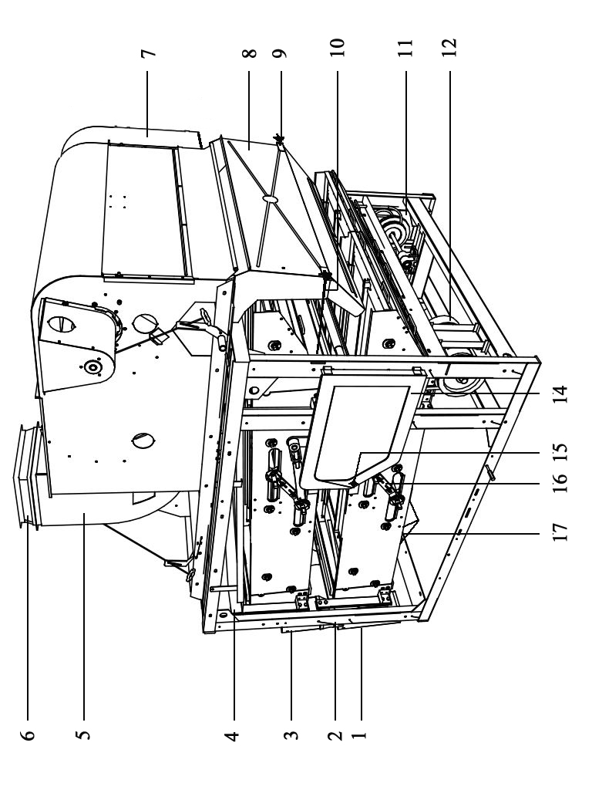
Рис. 1 ОБЩИЙ ВИД

Рис. 2 ЗВТ 81.000 Воздушная часть
№ позиции | Обозначение | Наименование | Кол.  шт.
10 | ЗВТ 81.010 | Камера приемная | 1
29 | ЗВТ 91.080 | Уголок | 1
11 | ЗВТ 81.140 | Крышка | 1
24 | ЗВТ 81.150 | Вентилятор | 1
15 | ОВБ 82 | Гайка | 1
31 | ОСУ 4018 | Клапан | 14
20 | ЗВТ 81.504 | Кронштейн | 1
16 | ОВБ 5254 | Упор | 1
32 | ЗВТ 81.601 | Ось | 1
17 | ЗВТ 81.616 | Тяга | 1
23 | ЗВТ 81.310-01 | Уголок | 1
14 | ОВИ 03.003 | Маховичок | 1
1 | СММ 03.024 | Крышка | 4
30 |  | Болт М6х16 | 38
22 |  | Болт М8х25 | 4
8 |  | Болт М10х25 | 8
9 |  | Болт М12х35 | 8
19 |  | Болт М10х30 | 1
26 |  | Гайка М6-6Н.6.019 | 38
12 |  | Гайка М8-6Н.6.019 | 4
5 |  | Гайка М10-6Н.6.019 | 8
4 |  | Гайка М12-6Н.6.019 | 8
27 |  | Шайба 6.65Г | 38
13 |  | Шайба 8.65Г | 4
6 |  | Шайба 10.65Г | 8
3 |  | Шайба 12.65Г | 8
28 |  | Шайба 6.02 | 38
21 |  | Шайба 8.02 | 4
7 |  | Шайба 10.02 | 8
2 |  | Шайба 12.02 | 10
33 |  | Шплинт 2,5х16 | 2
18 |  | Шплинт 3,2х20 | 3
34 | ЗВТ 81.280 | Патрубок | 1
35 | ЗВТ 81.260 | Хомут | 2
36 | ЗВТ 81.005 | Фартук | 1
37 | ЗВТ 81.707 | Уголок | 2
38 |  | Болт М12х40 | 2

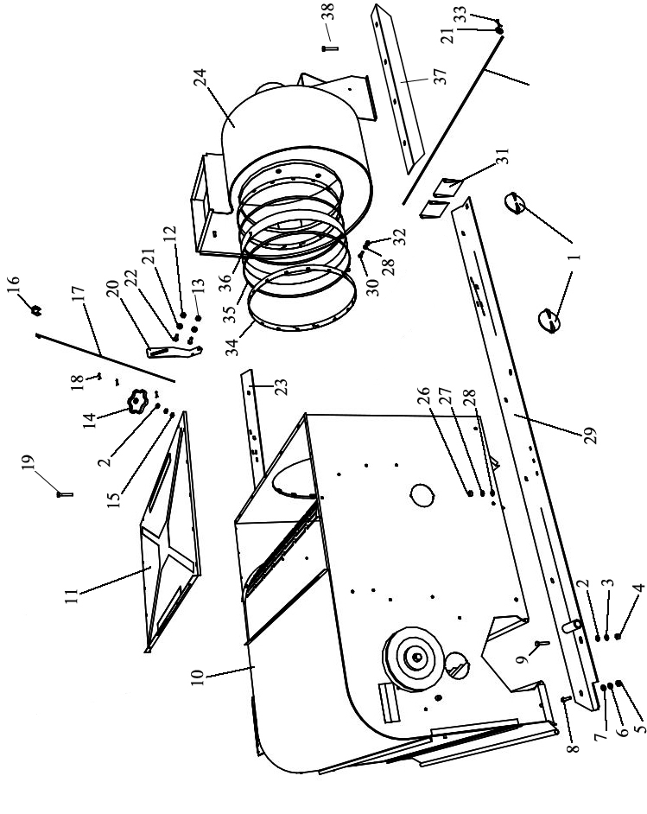
Рис. 2 Воздушная часть
Рис. 3 ЗВТ 81.010 КАМЕРА ПРИЕМНАЯ
№ позиции | Обозначение | Наименование | Кол.  шт.
15 | ЗВТ 81.020 | Корпус | 1
14 | ЗВТ 81.050 | Устройство питающее | 1
1 | ЗВТ 81.100 | Перегородка | 1
6 | ЗВТ 81.130 | Делитель | 1
13 | ЗВТ 81.190 | Тяга | 1
7 | ЗВТ 81.444 | Стенка | 7
4 | ОВИ 03.507-01 | Штанга | 4
11 | ЗВТ 81.607 | Ось | 1
5 | ОВИ 03.614-01 | Крючок | 2
2 | ОСД 6193 | Ось | 2
23 | ОВБ 6335 | Винт | 1
10 | ОВИ 03.003 | Маховичок | 1
25 | Н 209.006 А | Шкив | 1
20 |  | Болт М8х16 | 14
17 |  | Винт ВМ8х16 | 3
9 |  | Гайка М6 | 2
19 |  | Гайка М8 | 10
24 |  | Гайка М10 | 1
18 |  | Шайба 8.65Г | 17
8 |  | Шайба 6.02 | 2
3 |  | Шплинт 2,5х20 | 2
12 |  | Шплинт 3,2х20 | 1
16 |  | Шпонка 2-8х7х56 | 1

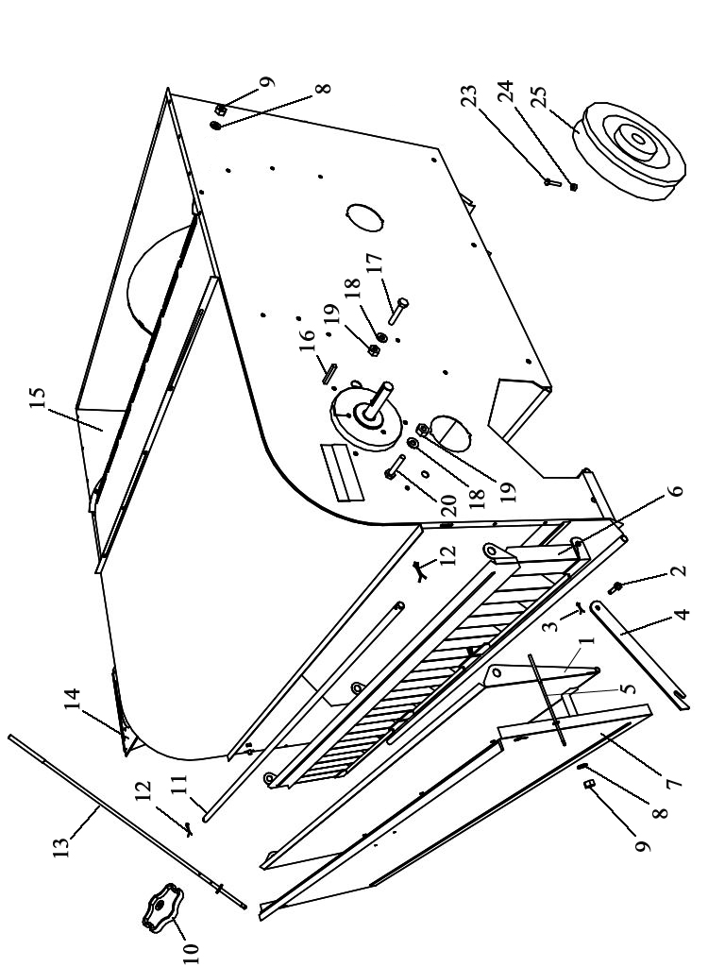
Рис. 3 КАМЕРА ПРИЕМНАЯ
Рис. 4 ЗВТ 81.050 УСТРОЙСТВО ПИТАЮЩЕЕ
№ позиции | Обозначение | Наименование | Кол.  шт.
14 | ЗВТ 81.060 | Корпус | 1
10 | ЗВТ 81.070 | Шнек | 1
15 | ОВИ 03.260-01 | Клапан | 1
11 | ЗВТ 81.411 | Стенка | 1
8 | ЗВТ 81.412 | Накладка | 1
1 | ОВИ 03.455-01 | Фланец | 1
22 | ОВИ 03.458 | Кронштейн | 1
2 | СММ 08.403 | Корпус | 5
19 | ОВИ 03.467 | Кронштейн | 1
23 | ОВИ 03.509 | Зажим | 1
17 | ОВИ 03.617-01 | Торсион | 1
18 | ОВФ 03.602 Б | Гайка специальная | 1
7 | ЗВТ 81.003 | Уплотнение | 1
3 | СММ 08.002 | Обойма | 2
16 | ОВИ 03.004 | Подшипник | 2
13 | СММ 03.024 | Крышка | 1
12 |  | Кольцо 2С 25 | 1
4 |  | Подшипник 180205 | 2
21 |  | Шплинт 3,2х20 | 1
27 |  | Болт М6х16 | 11
9 |  | Болт М8х16 | 6
26 |  | Гайка М6 | 11
5 |  | Гайка М8 | 6
25 |  | Шайба 6.65Г | 11
6 |  | Шайба 8.65Г | 6
24 |  | Шайба 6.02 | 20
20 |  | Шайба 12.02 | 1

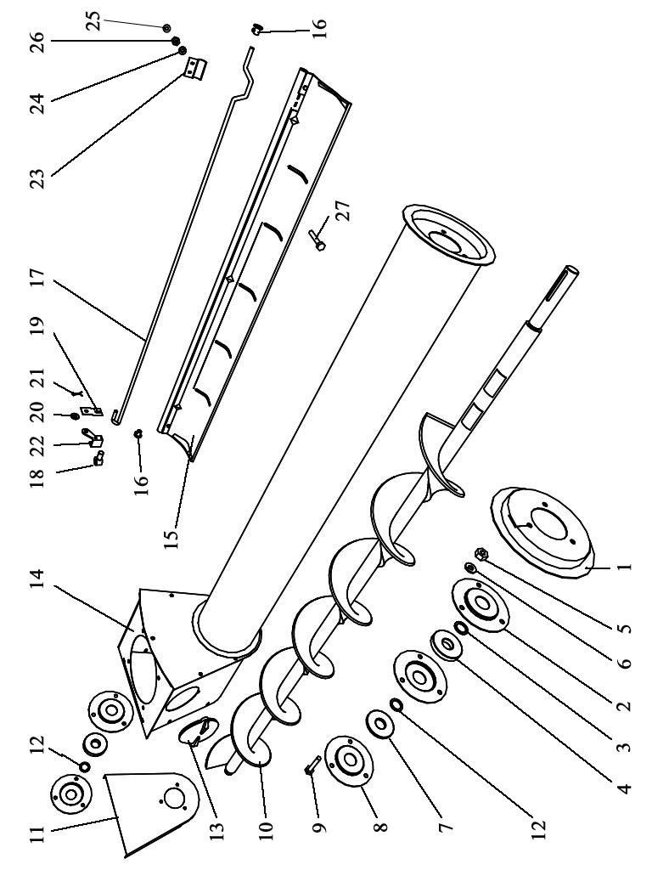
Рис. 4 УСТРОЙСТВО ПИТАЮЩЕЕ
Рис. 5 ЗВТ 81.150 ВЕНТИЛЯТОР
№ позиции | Обозначение | Наименование | Кол.  шт.
20 | ЗВТ 81.160 | Опора | 1
1 | ЗВТ 81.170 | Кожух | 1
10 | ЗВТ 01.160 | Заслонка | 1
14 | ЗВТ 01.430 | Ось заслонки | 1
4 | ЗВТ 81.407 | Шайба | 1
2 | ЗВТ 01.492 | Задвижка | 1
9 | ЗВТ 01.502 | Скоба | 3
16 | ОВФ 03.602 Б | Гайка | 1
3 | Ц1.113.063.04.000-01  (ЗВТ 81.180) | Колесо рабочее | 1
7 | Ц1.113.063.08.000  (ЗВТ 81.200) | Патрубок входной | 1
19 |  | Двигатель 4А112МЧУПУЗ  Р=5,5кВт n=1500об/мин | 1
24 |  | Болт М10х20 | 6
6 |  | Болт М10х25 | 5
22 |  | Болт М10х35 | 4
8 |  | Болт М6х16 | 5
13 |  | Гайка М6 | 5
17 |  | Гайка М10 | 21
12 |  | Шайба 6.65Г | 5
18 |  | Шайба 10.65Г | 14
11 |  | Шайба 6.02 | 5
21 |  | Шайба 10.02 | 14
5 |  | Шайба 10.02 | 1
15 |  | Шплинт 4х28 | 1
23 |  | Уголок | 2
25 |  | Гайка М8 | 2

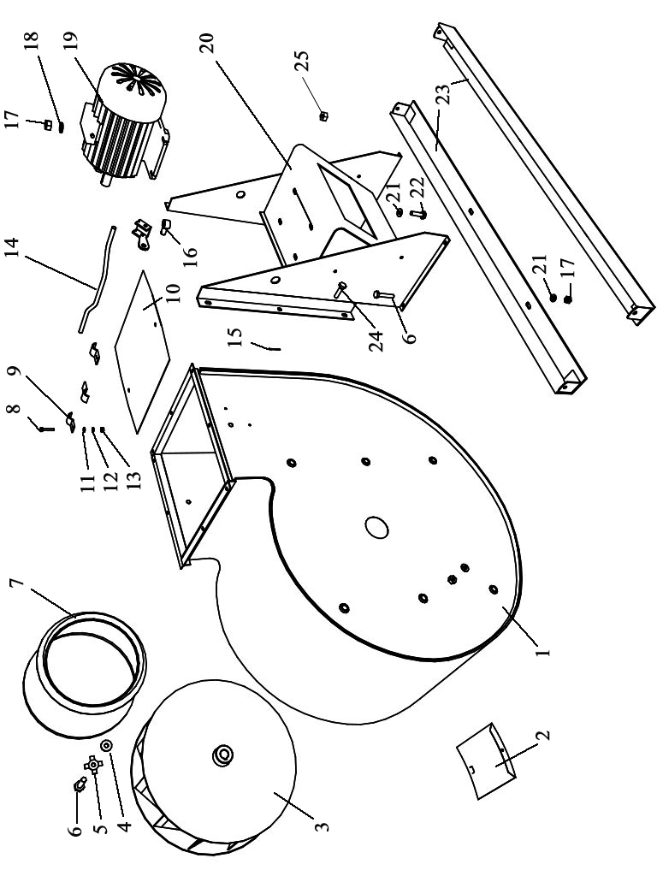
Рис. 5 ВЕНТИЛЯТОР

Рис. 6 ЗВТ 84.000 СТАН ВЕРХНИЙ
№ позиции | Обозначение | Наименование | Кол.  шт.
19 | ЗВТ 84.010 | Корпус стана | 1
23 | ЗВТ 84.070 | Рамка | 2
20 | ЗВТ 84.080 | Рамка | 2
22 | ЗВТ 84.090 | Прижим | 4
24 | ЗВТ 84.100 | Скат | 1
25 | ЗВТ 84.100-01 | Скат | 1
27 | ЗВТ 84.130 | Остов приемника | 1
32 | ЗВТ 84.140 | Рукоятка | 1
21 | ЗВТ 02.160 | Рейка прижимная | 8
33 | ОВБ 1261 | Кулачок | 16
29 | ЗВТ 84.401 | Заслонка | 1
12 | ЗВТ 84.423 | Лист | 2
18 | ЗВТ 84.426 | Лист | 2
37 | ЗВТ 84.429 (ЗВТ 84.511) | Течка | 1
26 | СВС 4003 | Заслонка | 5
3 | ЗВТ 02.449 | Накладка | 8
34 | ОВБ 4746 | Шайба | 16
36 | ЗВТ 02.509 | Пружина | 16
5 | ЗВТ 02.541 | Накладка | 4
4 | ЗВТ 02.908 | Подвеска | 4
28 | ОВИ 05.004 | Ролик | 1
13 |  | Болт М6х16 | 11
14 |  | Болт М8х16 | 34
8 |  | Болт М8х20 | 9
35 |  | Болт М8х25 | 6
7 |  | Болт М10х35 | 16
9 |  | Гайка М6 | 11
17 |  | Гайка М8 | 49
1 |  | Гайка М10 | 16
10 |  | Шайба 6.65Г | 11
16 |  | Шайба 8.65Г | 49
2 |  | Шайба 10.65Г | 16
11 |  | Шайба 6.02 | 12
15 |  | Шайба 8.02 | 68
6 |  | Шайба 10.02 | 8
30 |  | Шайба 12.02 | 1
31 |  | Шплинт 3,2х20 | 1

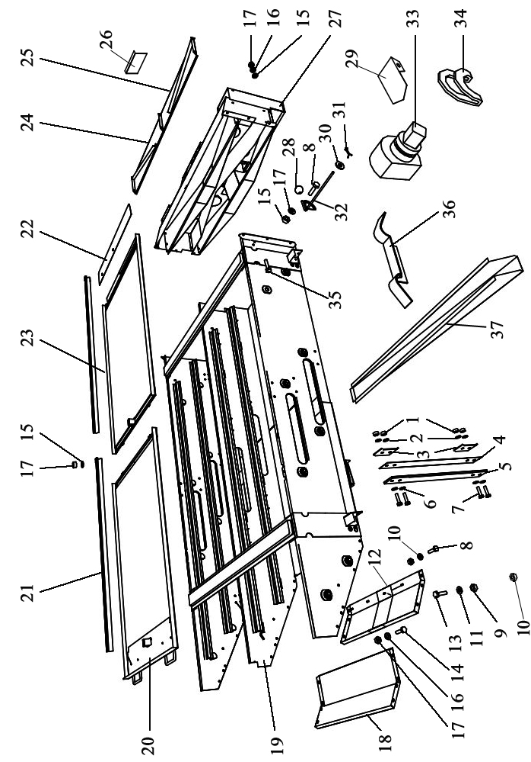
Рис. 6 СТАН ВЕРХНИЙ
Рис. 7 ЗВТ 85.000 СТАН НИЖНИЙ
№ позиции | Обозначение | Наименование | Кол.  шт.
19 | ЗВТ 85.010 | Корпус стана | 1
29 | ЗВТ 85.130 | Остов приемника | 1
23 | ЗВТ 84.070 | Рамка | 2
20 | ЗВТ 84.080 | Рамка | 2
22 | ЗВТ 84.090 | Прижим | 4
24 | ЗВТ 84.100 | Скат | 1
25 | ЗВТ 84.100-01 | Скат | 1
21 | ЗВТ 02.160 | Рейка прижимная | 8
26 | ЗВТ 02.790 | Крышка | 1
37 | ОВБ 1261 | Кулачок | 16
13 | ЗВТ 84.423 | Лист | 2
18 | ЗВТ 84.426 | Лист | 2
39 | ЗВТ 84.429 (ЗВТ 84.511) | Течка | 1
28 | СВС 4003 | Заслонка | 4
36 | ОВБ 4746 | Шайба | 16
7 | ЗВТ 02.449 | Накладка | 8
38 | ЗВТ 02.509 | Пружина | 16
32 | ЗВТ 02.523 | Хомут | 3
30 | ЗВТ 02.523-01 | Хомут | 2
6 | ЗВТ 02.541 | Накладка | 4
27 | ЗВТ 02.632 | Ось | 1
5 | ЗВТ 02.908 | Подвеска | 4
33 | ЗВТ 02.017 | Рукав | 3
31 | ЗВТ 02.018 | Рукав | 2
17 |  | Болт М6-6gх16.58.019 ГОСТ 7798-70 | 11
16 |  | Болт М8-16gх16.58.019 ГОСТ 7798-70 | 34
8 |  | Болт М8-20gх16.58.019 ГОСТ 7798-70 | 9
34 |  | Болт М8-25gх16.58.019 ГОСТ 7798-70 | 6
1 |  | Болт М10-35gх16.58.019 ГОСТ 7798-70 | 16
9 |  | Гайка М6-6Н.6.019 ГОСТ 5915-71 | 11
12 |  | Гайка М8-6Н.6.019 ГОСТ 5915-71 | 49
3 |  | Гайка М10-6Н.6.019 ГОСТ 5915-71 | 16
10 |  | Шайба 6.65Г.05 ГОСТ 6402-70 | 11
14 |  | Шайба 8.65Г.05 ГОСТ 6402-70 | 49
4 |  | Шайба 10.65Г.05 ГОСТ 6402-70 | 16
11 |  | Шайба 6.02.019 ГОСТ 11371-78 | 12
15 |  | Шайба 8.02.019 ГОСТ 11371-78 | 68
2 |  | Шайба 10.02.019 ГОСТ 11371-78 | 8

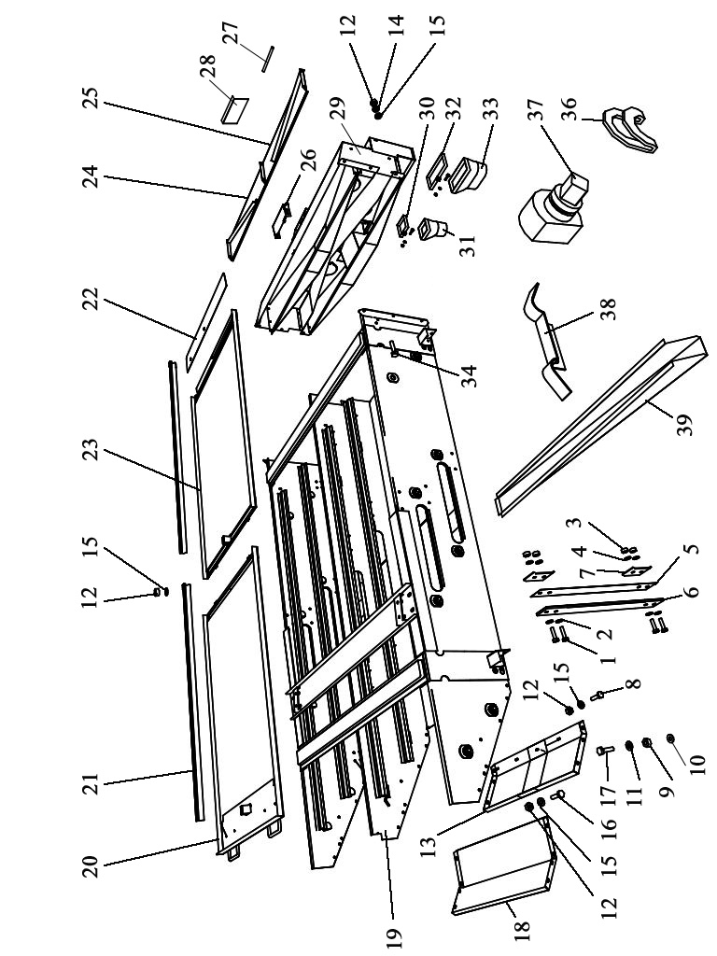
Рис. 7 СТАН НИЖНИЙ
Рис. 8 ЗВТ 86.000 ПРИВОД ЭКСЦЕНТРИКОВЫЙ
№ позиции | Обозначение | Наименование | Кол.  шт.
6 | ЗВТ 86.103 | Шкив | 1
29 | ЗВТ 86.105 | Шкив | 1
5 | ОВБ 1256-01 | Эксцентрик | 4
1 | ЗАВ 10.55.104 | Головка шатуна | 4
18 | ЗВТ 86.401 | Стопор | 8
16 | ЗВТ 02.477 | Накладка | 8
24 | ЗВТ 02.655 | Вал | 1
14 | ОВБ 6335-01 | Винт | 4
30 | ОВБ 6335-02 | Винт | 2
17 | ЗВТ 02.905 | Шатун | 4
11 | Н.026.059 | Корпус подшипника | 2
7 | Н.026.227-01 | Крышка подшипника | 2
8 | Н.026.505 | Кольцо распорное | 1
23 | НЕН 2.00.401 | Накладка | 2
2 |  | Кольцо 2В60 | 8
4 |  | Кольцо 2В110 | 4
10 |  | Манжета 1.2-35х58-1 | 2
27 |  | Масленка 1.2.УХЛ1 | 2
3 |  | Подшипник 80212 | 4
9 |  | Подшипник 11207 | 2
28 |  | Болт М8х40 | 4
13 |  | Болт М12х40 | 4
25 |  | Болт М12х45 | 8
20 |  | Болт М12х55 | 2
19 |  | Болт М12х70 | 4
21 |  | Болт М12х80 | 2
26 |  | Гайка М8 | 4
15 |  | Гайка М10 | 5
12 |  | Гайка М12 | 24
22 |  | Шайба 12.65Г | 16
31 |  | Шпонка 2-12х8х63 | 3
32 |  | Шпонка 2-12х8х140 | 1

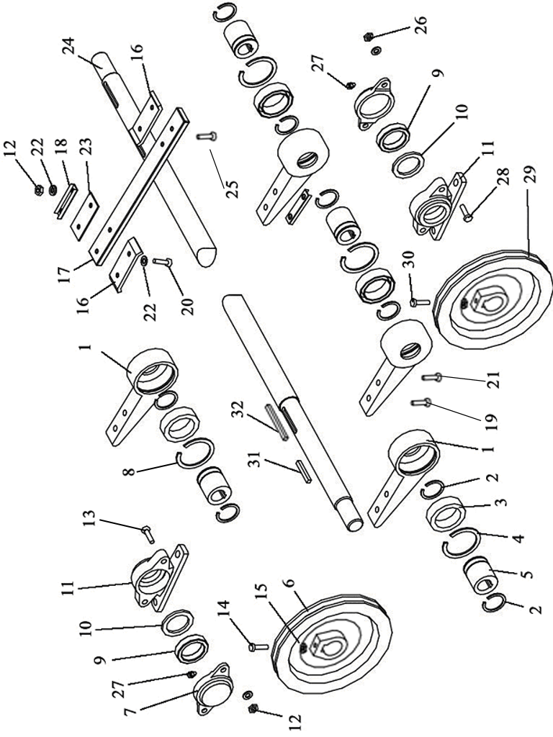
Рис. 8 ПРИВОД ЭКСЦЕНТРИКОВЫЙ
Рис. 9-10 ЗВТ 87.000 Механизм очистки решет
Верхнего и нижнего стана
№ позиции | Обозначение | Наименование | Кол.  шт.
2 | ЗВТ 87.010 | Вал коленчатый | 4
33 | ЗВТ 87.020 | Вал привода щеток | 1
1 | ЗВТ 87.040 | Щеткодержатель | 8
31 | ЗВТ 87.570 | Шатун | 2
16 | ЗВТ 87.570-01 | Шатун | 2
14 | ОВБ 81 | Гайка | 4
19 | ОВИ 02.103 (ОБВ 1148А) | Головка | 24
30 | ОС 1077-01 | Кольцо упорное | 4
9 | ВЛ 4067(А) | Шайба | 4
10 | ВЛ 4068 | Шайба | 4
6 | ЗВТ 02.409 (ЗВТ 02.770) | Планка соединительная | 4
26 | ЗВТ 02.422 | Обойма | 8
25 | ЗВТ 87.070 (ЗВТ 02.503) | Хомут | 16
8 | ОСД 5188 | Регулятор | 4
5 | ЗВТ 87.804 | Втулка | 8
3 | ОВБ 0186 | Ползун | 8
29 | ОВБ 6335-01 | Винт | 4
23 |  | Щетка 2Г-0,40-25-30-670 ГОСТ 9024-70 | 48
27 |  | Болт М8х30 56.019 ГОСТ 7802-81 | 4
7 |  | Болт М10х30 | 8
35 |  | Гайка М8-6Н.6.019 ГОСТ 5915-71 | 32
13 |  | Гайка М10-6Н.6.019 ГОСТ 5915-71 | 12
17 |  | Гайка М20-6Н.6.019 ГОСТ 5915-71 | 9
12 |  | Шайба 10.65Г.05 ГОСТ 6402-70 | 8
11 |  | Шайба 10.02.019 ГОСТ 11371-78 | 8
18 |  | Шайба 20.02.019 ГОСТ 11371-78 | 4
20 |  | Шайба ШЕЗ-25.019 ГОСТ 13463-71  (МН787-60) | 5
22 |  | Шплинт 4х36.019 ГОСТ 397-78 | 48
36 |  | Болт М8.6gх25.58.019 ГОСТ 4498-70 | 32
37 |  | Шплинт 4х28.019 ГОСТ 397-78 | 4
38 |  | Шайба 8.02.019 ГОСТ 11371-78 | 4
39 |  | Шайба 12.02.019 ГОСТ 11371-78 | 4
40 |  | Шайба 16.02.019 ГОСТ 11371-78 | 1
41 |  | Шайба 8.65Г.05 ГОСТ 6402-70 | 32
42 |  | Гайка М16-6Н.6.019 ГОСТ 5915-70 | 2
32 | ОВИ 02.270-01 | Шток | 1
44 | ЗВТ 87.005 | Шайба | 2
4 | ОВИ 02.425 | Кольцо | 16
45 | ЗВТ 87.407 | Шайба | 4

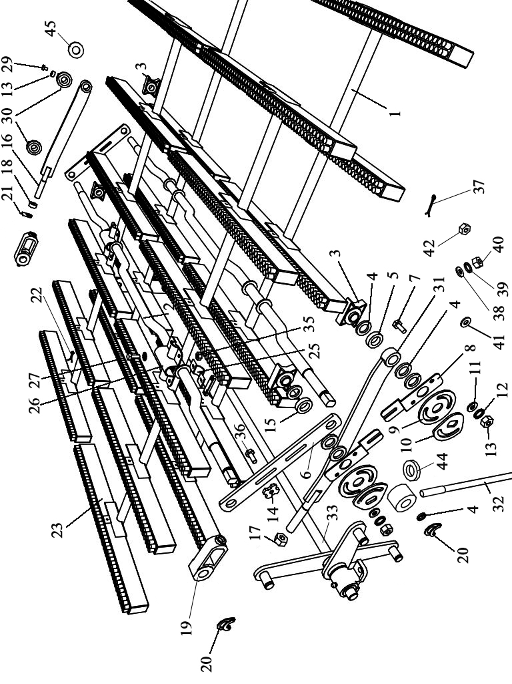
Рис. 9 Механизм очистки решет Верхнего стана

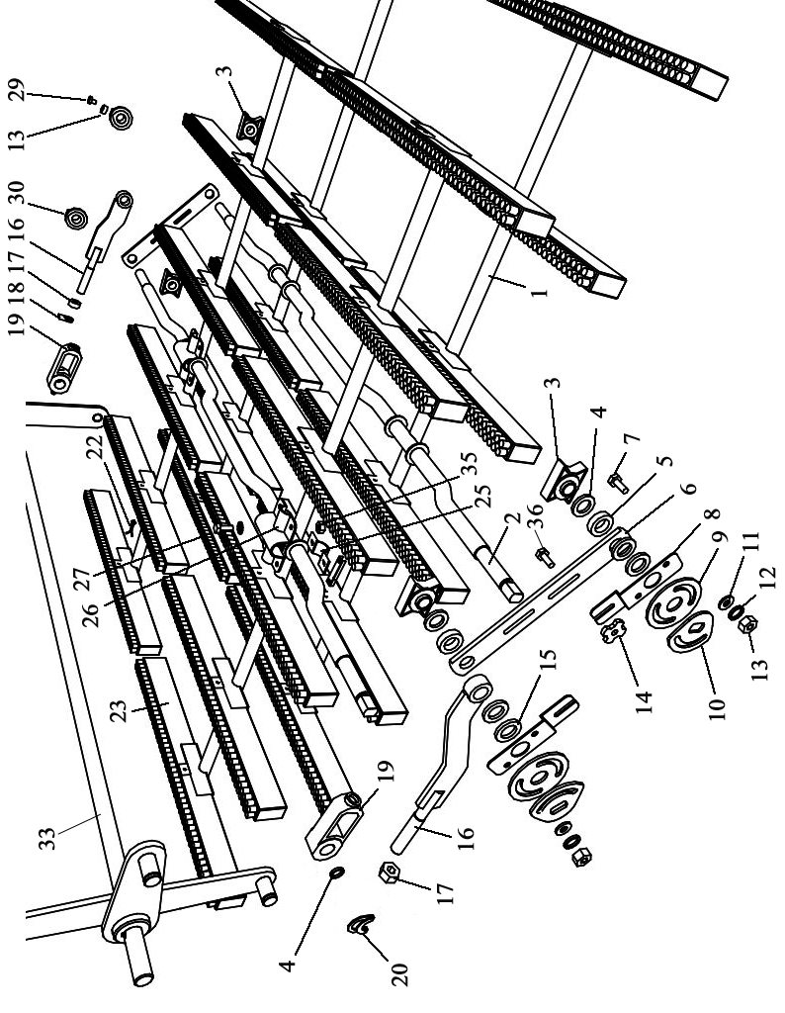
Рис. 10 Механизм очистки решет нижнего стана

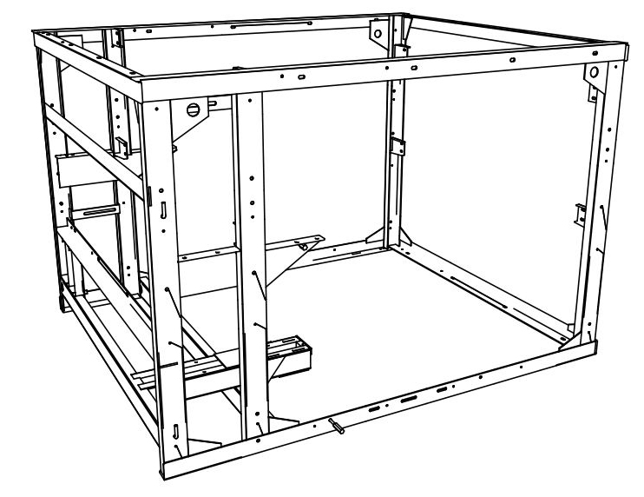

Рис. 11 ЗВТ 82.000 Рама
Рис. 12 ЗВТ 87.020 ВАЛ ПРИВОДА ЩЕТОК
№ позиции | Обозначение | Наименование | Кол.  шт.
1 | ЗВТ 02.400 | Рычаг левый | 1
11 | ЗВТ 02.410 | Рычаг правый | 1
5 | ЗАВ 10.33.102 | Подшипник | 2
10 | ЗВТ 87.602 | Вал | 1
13 | ОВБ 6335-01 | Винт | 2
8 |  | Болт М12х35 | 4
14 |  | Гайка М10 | 2
3 |  | Гайка М12 | 4
4 |  | Шайба 12.65Г | 4
6 |  | Шайба 12.02 | 4
12 | ОВИ 02.425-01 | Кольцо | 4
9 |  | Шпонка 2-8х7х56 | 2
2 |  | Масленка 1.2.УХЛ 1 | 2

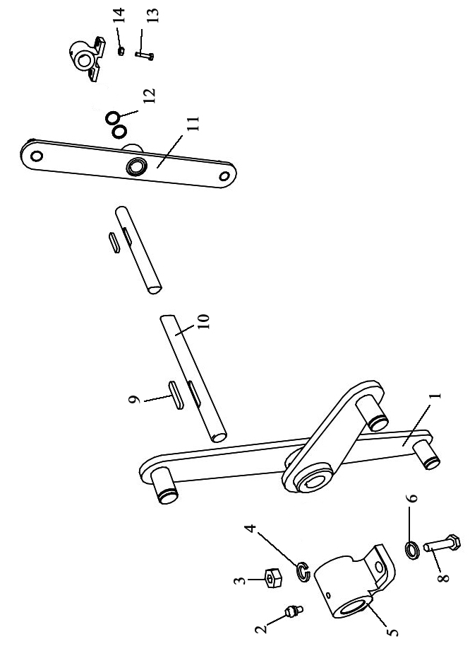
Рис. 12 ВАЛ ПРИВОДА ЩЕТОК

Рис. 13 ЗВТ 88.000 ЭЛЕКТРООБОРУДОВАНИЕ
№ позиции | Обозначение | Наименование | Кол.  шт.
 | ЗВТ 88.010 | Металлорукав | 1
 | ЗВТ 88.010-01 | Металлорукав | 1
26 | ЗВТ 03.030А | Коробка клемная | 1
13 | ЗВТ 88.001 | Провод | 4
2 | ЗВТ 88.001-01 | Провод | 4
24 | ЗВТ 88.003 | Провод | 1
14 | ЗВТ 03.405 | Крышка | 1
29 | ОВБ 4813 | Фланец | 2
16 | ОВБ 5071 | Скоба | 13
28 | ОВБ 0223 | Шайба | 2
11 | ОВБ 8058 | Втулка | 2
30 | ЗВТ 88.002 | Трубка 3,31-ТВ-40,18 белая, 1 сорта  ГОСТ 19034-82 L=50+5 | 2
12 |  | Рукав Р3-Цхр-X-III-18Y1 L=3260 | 1
1 |  | Рукав Р3-Цхр-X-III-18Y1 L=2100 | 1
25 |  | Блок зажимов БЗН-19-25.312.05.Е00У2 | 1
7 |  | Двигатель  4А100L 6УПУЗ Р=2,2кВт n=1000об/мин  (AЦP 100L6УЗ) | 1
17 |  | Винт ВМ6-6gх16.58.019 ГОСТ 17473-80 | 21
21 |  | Винт ВМ5-6gх16.58.019 ГОСТ 17473-80 | 3
6 |  | Болт М10-6gх35.58.019 ГОСТ 7798-70 | 4
9 |  | Гайка М6-6Н.6.019 ГОСТ 5915-70 | 21
3 |  | Гайка М10-6Н.6.019 ГОСТ 5915-70 | 5
23 |  | Шайба 5.02.019 ГОСТ 11371-78 | 7
5 |  | Шайба 10.02.019 ГОСТ 11371-78 | 10
22 |  | Шайба 5.65Г.05 ГОСТ 6402-70 | 3
10 |  | Шайба 6.65Г.05 ГОСТ 6402-70 | 21
4 |  | Шайба 10.65Г.05 ГОСТ 6402-70 | 5
8 |  | Двигатель  4А112МЧУПУЗ Р=5,5кВт n=1500об/мин | 1

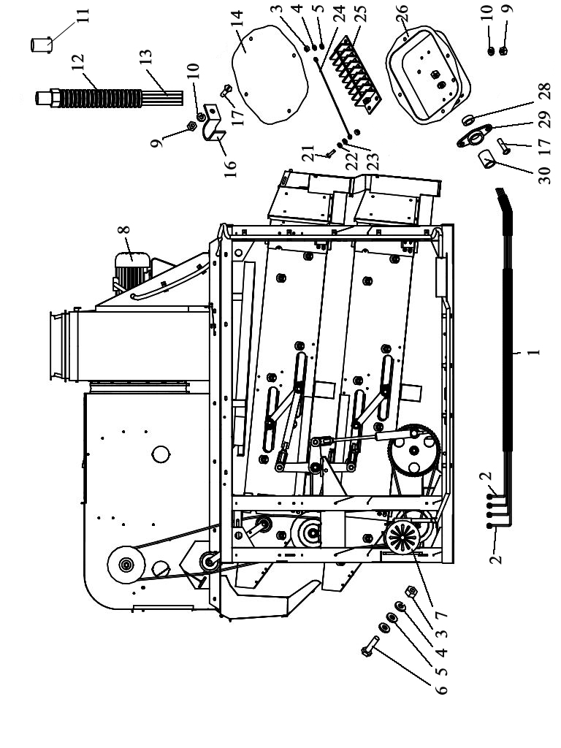
Рис. 13 ЭЛЕКТРООБОРУДОВАНИЕ
Рис. 14 ЗВТ 93.000 УСТРОЙСТВО НАТЯЖНОЕ
№ позиции | Обозначение | Наименование | Кол.  шт.
1 | ЗВТ 93.010 | Кронштейн | 1
2 | СММ 08.130 | Ролик натяжной | 1
3 | МСУ 08.200 (СММ 33.101;  Н206.21 000) | Ролик натяжной | 1
4 |  | Подшипник 180204 ГОСТ 8882-75 | 1
5 |  | Кольцо 2C 47 ГОСТ 13941-68 | 1
6 |  | Гайка М12-6Н.6.019 ГОСТ 5915-70 | 1
7 |  | Шайба 12.65Г.05 ГОСТ 6402-70 | 1
8 |  | Шайба С12.02.Ст3.019  ГОСТ 11371-78 | 1
9 |  | Шайба С20.02.Ст3.019  ГОСТ 11371-78 | 1
10 |  | Шплинт 4х28.019 ГОСТ 397-79 | 1

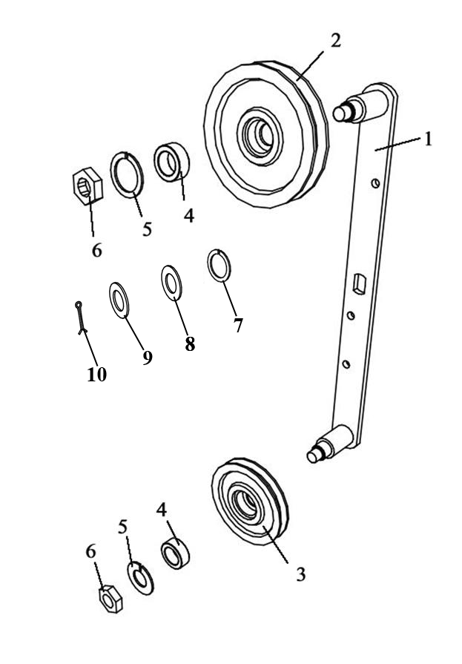
Рис. 14 УСТРОЙСТВО НАТЯЖНОЕ

Рис. 15 ЗВТ 99.000 КРИВОШИП
№ позиции | Обозначение | Наименование | Кол.  шт.
1 | ЗВТ 99.010 | Звездочка сварная | 1
2 | ЗВТ 99.601 | Вал | 1
3 | ОВБ 6335 | Винт | 1
4 |  | Корпус подшипника Н 027.505 | 1
5 | ОВИ 02.616 | Ось | 1
6 | ОВИ 02.637 | Кольцо распорное | 1
7 |  | Подшипник 130207 ГОСТ 8882-75 | 2
8 |  | Подшипник 180205 ГОСТ 8882-75 | 2
9 |  | Кольцо 2Б25 ГОСТ 13940-86 | 3
10 |  | Кольцо 2В52 ГОСТ19941-86 | 3
11 |  | Болт М10gх35 ГОСТ 7798-70 | 4
12 |  | Гайка М10-6Н.6.019 ГОСТ 5915-70 | 7
13 |  | Шайба 10.65Г.05 ГОСТ 6402-70 | 4
14 |  | Шпонка 2-10х8х70 ГОСТ 3360-78 | 1
15 |  | Шайба С.10.07.019 ГОСТ 11271-78 | 1
16 |  | Кольцо 2812 ГОСТ 13941-86 | 2

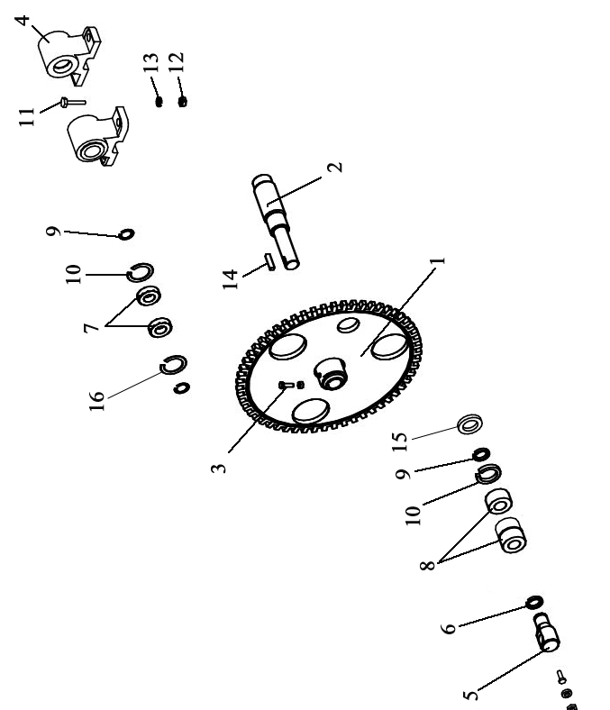
Рис. 15 КРИВОШИП

16

Рис. 16 СХЕМА РАСПОЛОЖЕНИЯ РЕМНЕЙ
№ позиции | Обозначение | Наименование | Кол.  шт.
1 | ЗВТ 99.100 | Звездочка | 1
13 | СММ 00.601-02 | Звездочка | 1
3 | ЗВТ 80.101 | Шкив | 1
5 |  | Шкив Н 209.006А | 1
9 | ЗВТ 86.102 | Шкив | 1
14 |  | Шкив Н 209.017А | 1
11 | ЗВТ 86.105 | Шкив | 1
8 | СММ 08.130 | Ролик натяжной | 1
7 | МСУ 08.200 | Ролик натяжной | 1
2 |  | Цепь ПР-12,05 31 80 | 1
4 |  | Ремень клиновой  В (Б) 1800Т | 1
6 |  | Ремень клиновой  В (Б) 3150Т | 1
12 |  | Ремень клиновой  В(Б) 2360Т | 1

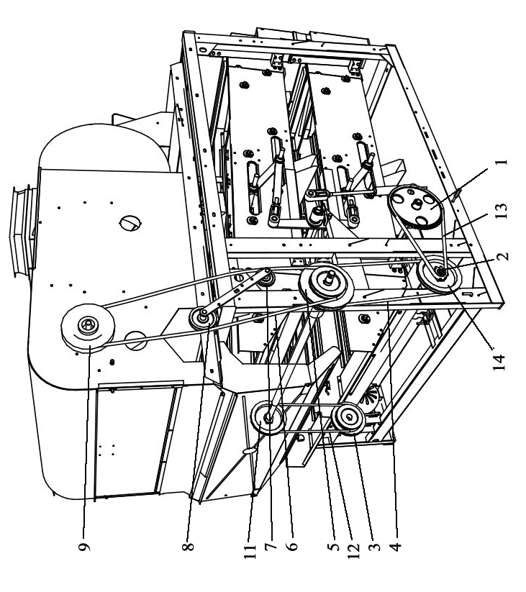
Рис. 16 СХЕМА РАСПОЛОЖЕНИЯ РЕМНЕЙ

Содержание

Введение | 3
Краткие общие сведения об изделии | 4
Спецификация сборочных единиц и деталей | 4
Общий вид ЗВТ 80.000 | 4
Воздушная часть ЗВТ 81.000 | 6
Камера приемная ЗВТ 81.010 | 8
Устройство питающее ЗВТ 81.050 | 10
Вентилятор ЗВТ 81.150 | 12
Стан верхний ЗВТ 84.000 | 14
Стан нижний ЗВТ 85.000 | 16
Привод эксцентриковый 86.000 | 18
Механизм очистки решет ЗВТ 87.000 | 20
Рама ЗВТ 82.000 | 23
Вал привода щеток ЗВТ 87.020 | 24
Электрооборудование ЗВТ 88.000 | 26
Устройство натяжное ЗВТ 93.000 | 28
Кривошип ЗВТ 99.000 | 30
Схема расположения ремней | 32

Уважаемые покупатели!
Для ускорения прохождения Вашего заказа просим все заявки на запасные части составлять по нижеприведенной форме.
ВНИМАНИЕ! ВАЖНО! Заявки, составленные не по форме, обрабатываются в последнюю очередь.
Форма заявки на запасные части.

Название организации ______________________________________________________________
Юридический адрес _______________________________________________________________
Почтовый адрес _____________________________________________________________________
Банковские реквизиты ________________________________________________________________
ИНН_____________________________________КПП___________________________________________
Руководитель ______________________________________________________________________
Телефон, факс _____________________________________________________________________
Контактное лицо_____________________________________________________________________

№  п. п. | Наименование детали | Обозначение детали по каталогу | Количество | Примечание (название машины, агрегата)
Название машины, год выпуска, номер
1
2
3
...
...
...
...
...
...
Название машины, год выпуска, номер
1
2
3
...
...
...
...
...
...

Уважаемые покупатели!
В связи с постоянным проведением работ по совершенствованию выпускаемой техники, в конструкцию машины вносятся изменения. Для получения измененных каталожных листов просим заполнить нижеприведенную форму и выслать на наш адрес.
ВНИМАНИЕ! ВАЖНО! Заявки, составленные не по форме, обрабатываются в последнюю очередь.
Форма запроса для получения изменений в каталог.
Название организации ______________________________________________________________
Юридический адрес _______________________________________________________________
Почтовый адрес _____________________________________________________________________
Банковские реквизиты ________________________________________________________________
ИНН_____________________________________КПП___________________________________________
Руководитель ______________________________________________________________________
Телефон, факс _____________________________________________________________________
Контактное лицо_____________________________________________________________________

№ п. п. | Наименование зерноочистительной машины (в каком агрегате эксплуатируется) | Год выпуска | Номер | Примечание

№ п. п. | Наименование зерноочистительного агрегата | Год ввода в эксплуатацию | Хоз. номер агрегата | Примечание

